Osnovna škola: Klinča Sela
Nastavni predmet: Katolički vjeronauk
Učitelj: Josip Kunac, prof.
Razredni odjel: 3.
Redni br. pripreme: 43.
Tema: IV. ISUSOVO DJELO LJUBAVI I POMIRENJA
Podtema: 11. Ponavljanje nastavne cjeline
Odgojno-obrazovni ishodi učenja:
- Povezuje biblijske poruke s konkretnim životom. (OŠ KV A.3.2.)
- Učenik pripovijeda biblijske pripovijesti koje govore o Bogu kao dobrome Ocu. (OŠ KV B.3.2.)
- Učenik prepoznaje i opisuje Isusov poziv na praštanje i pomirenje. (OŠ KV B.3.2.)
- Učenik objašnjava ključne elemente sakramenta pomirenja. (OŠ KV B.3.3.)
- Učenik objašnjava dobro djelo kao znak Božje dobrote. (OŠ KV C.3.2.)
- Učenik navodi primjere kako možemo jedni drugima pružati pomoć i ljubav. (OŠ KV C.3.2.)
- Učenik otkriva i objašnjava da se čovjeka ne daruje samo materijalnim darom, nego i riječju, lijepim ponašanjem. (OŠ KV C.3.2.)
- Učenik predlaže i navodi dobra djela koja može činiti. (OŠ KV C.3.2.)
- Učenik svojim riječima opisuje pojam grijeha i razlikuje grijehe. (OŠ KV C.3.3.)
- Učenik analizira i prosuđuje posljedice nekih postupaka na konkretnim primjerima. (OŠ KV C.3.3.)

TIJEK NASTAVNOG SATA

UVODNI DIO
Oče naš…

ili:

Gospodine Isuse, hvala Ti što si naš najbolji prijatelj. Danas Te molimo da nam otvoriš srce kako bismo razumjeli koliko nas Bog voli i koliko je važno praštati drugima. Nauči nas da budemo milosrdni poput Tebe. Amen.

Pregled domaće zadaće:
Učenici daju vjeroučitelju na uvid domaću zadaću od prošlog susreta:
„Učenici će riješiti, ili dovršiti rješavanje RB, str. 76-77.

Ili:

Učenici će završiti rečenicu: „Kada bih mogao nekome donijeti mir, tada bih…““

Motivacija:
Razgovor:
- Kada smo Bogu najsličniji? (Kada opraštamo)
- Što znači pomiriti se?
- Zašto je Isus važan za naše življenje u ljubavi i miru?

Najava teme: Tema našeg sata je ponavljanje svega što smo naučili o Isusovoj ljubavi, opraštanju i pomirenju.

SREDIŠNJI DIO

Prijedlozi aktivnosti:

Aktivnost 1: „Obrada sadržaja“:
Učenici motre sljedeće ilustracije:

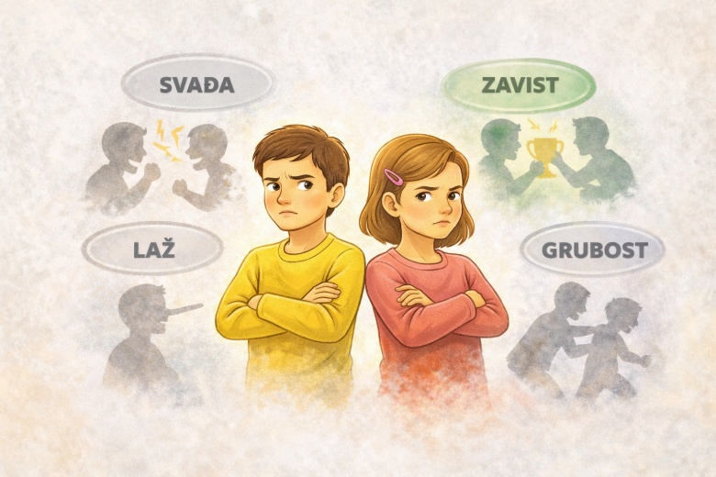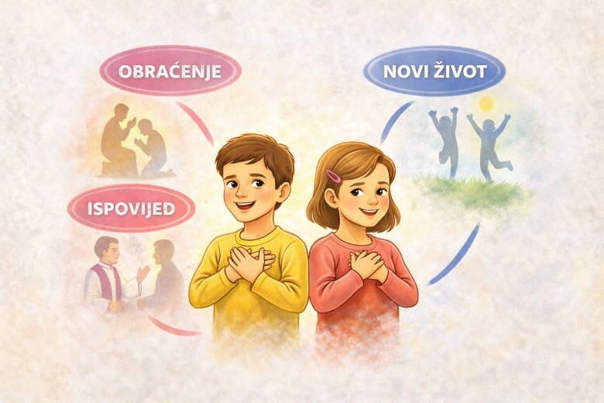
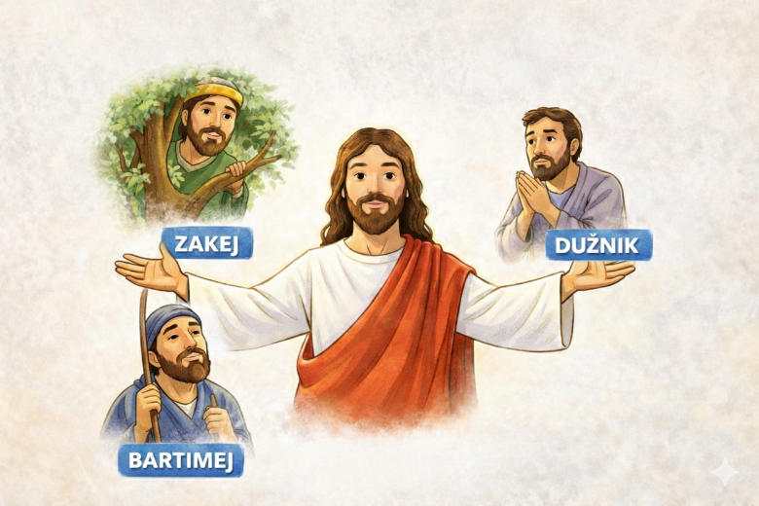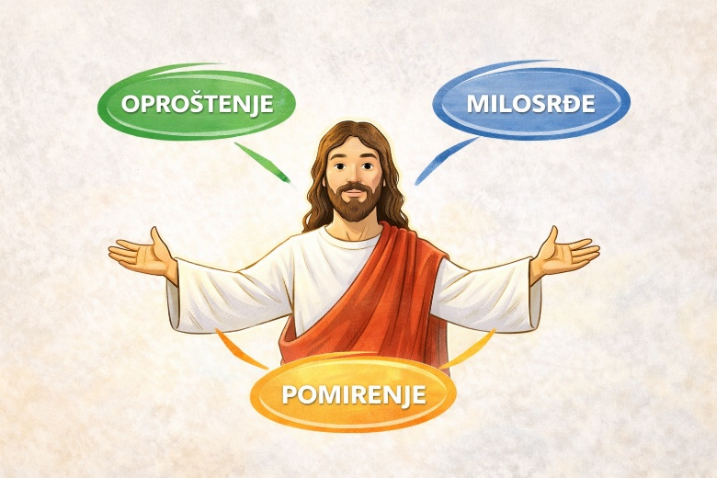

Razgovor:
- Kako narušavamo odnose jedni s drugima i s Bogom – što činimo?
- Što se dogodi u nama kada griješimo?
- Kako trebamo postupiti da povratimo mir u duši i vratimo se u zagrljaj Nebeskog Oca?
- Što smo naučili iz priča o Zakeju, Bartimeju, Dužniku?
- Objasni Isusove poruke: oproštenje, milosrđe, pomirenje!

Aktivnost 2: „Video - zapis“:
Učenici će pogledati video - zapis „my bruddas not playin“;0:07; Izvor: Jeremy Clark; YouTube

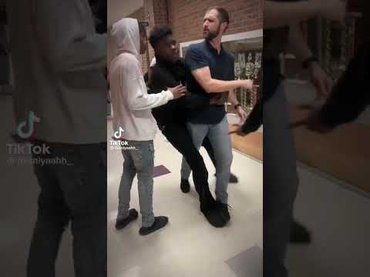

Razgovor:
- O čemu se radi u videu?
- Kako se trebamo postaviti ako se netko potuče u razredu, ili oko nas?
- Što mislite o navijanju i snimanju sa strane kad se netko potuče?
- Kakve posljedice mogu biti za vas i žrtvu tučnjave?

Aktivnost 3: Kviz „Blooket, Kahoot“
Rad u skupinama s tabletima.
Učenici će imati kviz u Blooketu, ili Kahootu (digitalnu platformu odabire vjeroučitelj. Kviz je istovjetan na obje navedene platforme!). Najbolja skupina će biti nagrađena peticama.

- Blooket - link za vjeroučitelja:

klikni ovdje - poveznica

Blooket je besplatni alat istovjetan kahootu i potrebna je registracija.

Postupak: Registrirati se i prijaviti na https://www.blooket.com . Vjeroučitelj će kliknuti na gornji link ili ga zalijepiti u adresnu traku i nakon što mu se prikaže kviz pritiskati redom:
1. Host
2. U „Select a Game Mode“ izabrati „Classic“
3. Pritisnuti desno „Host Game“
4. Na dnu odabrati 33 pitanja koliko kviz ima, ostalo ostaviti kako je
5. Pritisnuti „Host now“
6. Učenici će u tražilicu upisati „Play blooket“ i pritisnuti „Play blooket“, potom s projekcije prepisati broj s projekcije u Game ID, odabrati nadimak i igra slijedi kao i u kahootu. Može se istovremeno igrati pojedinačno, ekipno ili mješovito. Ako se formiraju pojedine ekipe, dogovorom biraju nadimak/nick.

- Kahoot - link za vjeroučitelja:

klikni ovdje - poveznica

Aktivnost 4: „Radni listić“:
Učenici će rješavati radni listić.

klikni ovdje - poveznica - PDF

klikni ovdje - poveznica - WORD

Aktivnost 5: „Riječi koje liječe“: ----> BILJEŽNICA
Učenici će napisati jednu (mogu i više) rečenicu koja donosi mir i radost.
Naslov:

Ponavljanje

Aktivnost 6: „Uvježbavanje postupka sv. ispovijedi“:
Učenici će uvježbavati postupak sv. ispovijedi za predstojeće primanje sakramenta pomirenja/ispovijedi:

klikni ovdje - poveznica za PDF

klikni ovdje - poveznica za WORD

Aktivnost 7: „Most pomirenja“:
Učenici će nacrtati most i na njega upisati korake pomirenja.

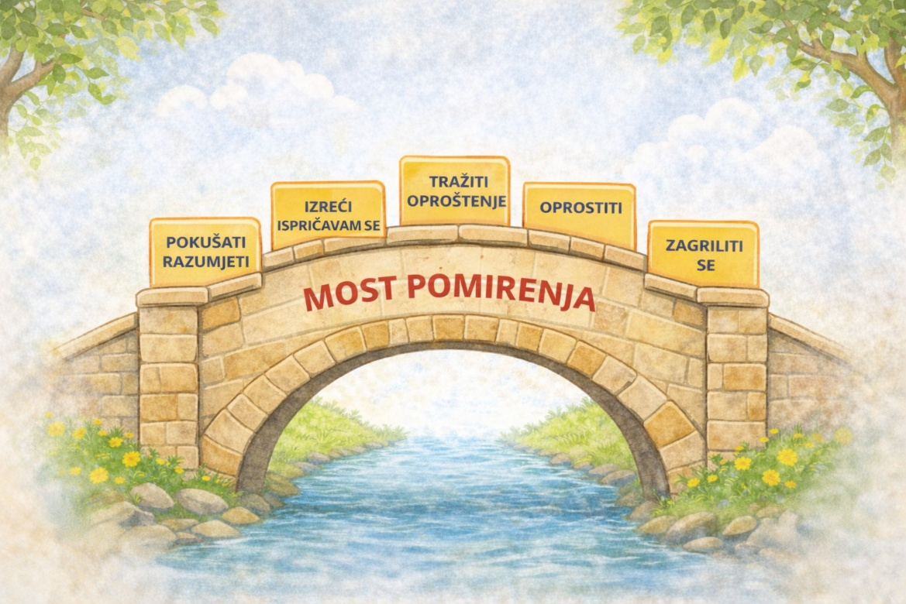

Aktivnost 8: „Lice radosti“:
Učenici će nacrtati lice prije i poslije oprosta. (Vidi sliku na početku pripreme!)

Aktivnost 9: „Put ispovijedi“:
Rad u skupinama. Učenici će na lisu iz likovne mape ilustrirati 5 koraka za dobru ispovijed.

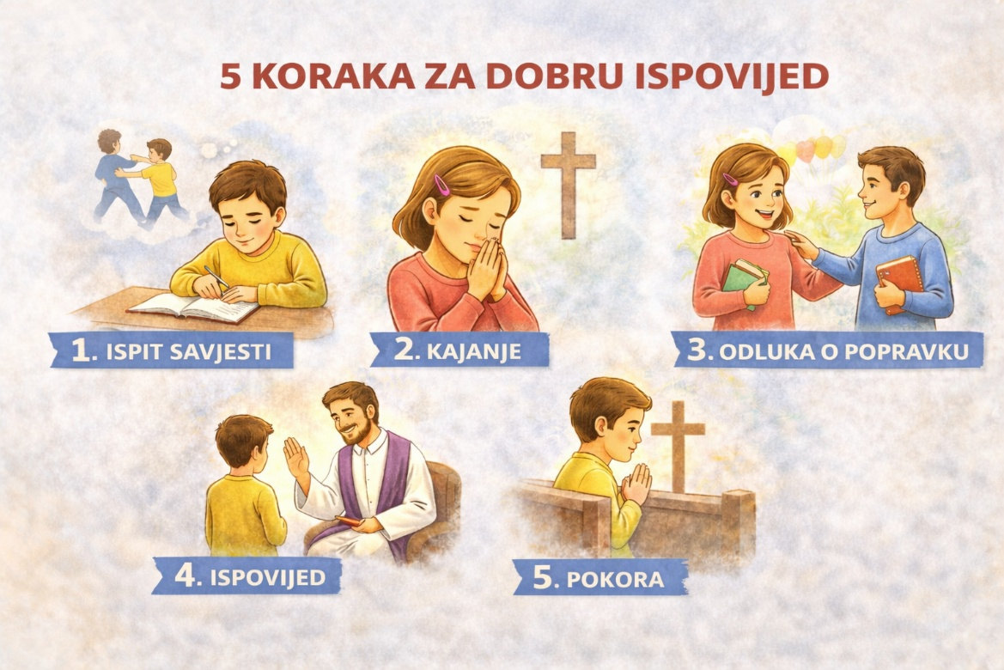

Aktivnost 10: „Isusova zapovijed u boji“:
Učenici će ilustrirati zapovijed: „Ljubite jedni druge!“, npr: kada nekomu čestitamo njegov uspjeh, a nismo zavidni. Dječak sa slike je bio najbolji na Vjeronaučnoj olimpijadi.

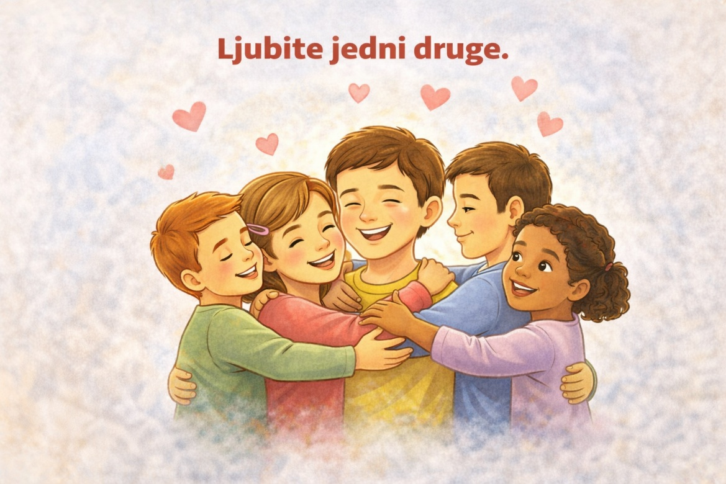

Aktivnost 11: „Isus liječi! (igranje uloga)“:
Učenici će u paru glumiti kako bi Isus reagirao kada vidi nekoga tko je tužan ili bolestan – jedan učenik glumi Isusa, drugi potrebitoga.

Aktivnost 12: „Zakejevo stablo“:
Učenici će na papir nacrtati stablo, a na listove upisati što bi oni promijenili kod sebe (učenici pišu po želji, tj. ako žele), ili u svijetu da postanu bolji prijatelji, da svijet bude ljepše mjesto, baš kao što se Zakej promijenio.

Aktivnost 13: „Mreža ljubavi“:
Učenici će bacati klupko vune jedni drugima držeći kraj niti. Svaki put kad netko uhvati klupko, reći će: "Isus oprašta [ime učenika]". Na kraju nastaje mreža koja ih sve povezuje.

Aktivnost 14: „Pismo Isusu“:
Učenici će napisati kratku poruku Isusu u kojoj mu zahvaljuju za sakrament ispovijedi i obećavaju jednu malu dobru stvar koju će učiniti ovaj tjedan.

Aktivnost 15: „Boje grijeha i milosti“:
Učenici će dobiti crtež mrlje (grijeh). Zadatak je tu mrlju pretvoriti u cvijet ili sunce koristeći vesele boje, simbolizirajući kako Isus popravlja naše pogreške.



Aktivnost 16: „Lijek za srce“:
Učenici će osmisliti „tablete“ (papiriće u obliku kapsula) na koje pišu riječi koje liječe: „oprosti“, „hvala“, „volim te“, „žao mi je“.



Aktivnost 17: „Kolo milosrđa“:
Učenici će stajati u krugu i bacati lopticu. Tko je primi, kaže primjer situacije u kojoj bi mogao pokazati milosrđe.

Aktivnost 18: „Ti si moj bližnji!“:
Učenici će u parovima dovršiti zadane rečenice: „Bližnji je…“, „Ljubav znači…“, „Opraštanje je…“.

Aktivnost 19: „Potraga za riječima“:
Vjeroučitelj će po razredu sakriti kartice s ključnim riječima (ISUS, LJUBAV, OPRAŠTANJE, POMIRENJE, MILOSRĐE, BARTIMEJ, ZAKEJ, DUŽNIK, ISPOVIJED, NOVI ŽIVOT). Učenici će ih tražiti, a zatim svaki učenik koji je pronašao karticu objašnjava što ta riječ znači u kontekstu naših lekcija.

Aktivnost 20: „Piramida riječi“:
Vjeroučitelj će na ploču nacrtati piramidu s 5 redaka. Učenici će zajedno, red po red, ispunjavati piramidu riječima koje su naučili (1. red - jedna riječ od 8 slova, 2. red - riječ od 7 slova itd.). Svi zajedno razmišljaju i grade piramidu znanja od dna (1. reda) prema vrhu (5. reda).

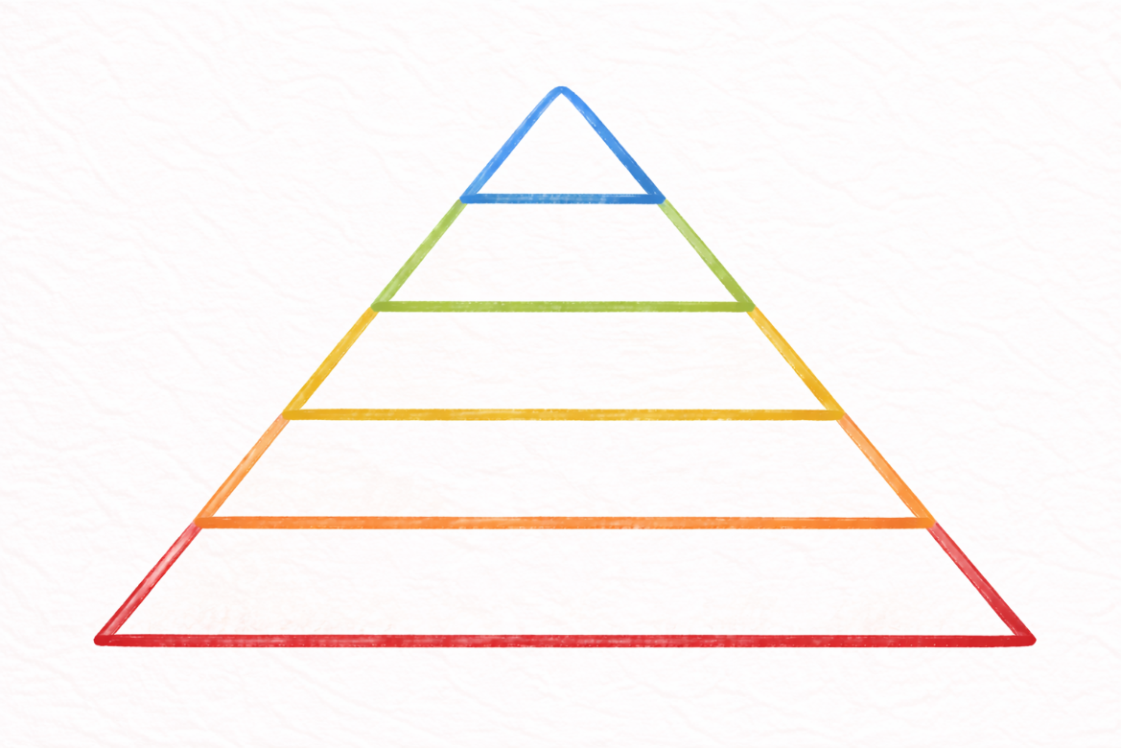

Aktivnost 21: „Milosrdni dužnik – obrnuto“:
Učenici će u skupinama od 3 izmisliti i odigrati suprotnu priču: dužnik koji oprašta drugome, a zatim ga Isus pohvali.

Aktivnost 22: „Tajni liječnici“:
Učenici će u paru osmisliti „recept ljubavi“ za nekoga tko je tužan (npr. 3 lijepa osmijeha, 2 zagrljaja, 1 oprost, 5 dobrih riječi) te ga nacrtati kao recept liječnika, ali za srce.

Aktivnost 23: „Poučna priča“:
Vjeroučitelj će pročitati poučnu priču.

Najljepši dar u kutiji od cipela
Jedna je djevojčica svome tati darovala kutiju od cipela. Kada ju je otvorio – u njoj nije bilo ništa. Ljutit, pitao ju je zašto mu je dala praznu kutiju.
Djevojčica je tiho rekla: „Nije prazna. U nju sam puhula puse i stavila puno zagrljaja. Samo ih ti ne vidiš.“
Tatino se srce otopilo. Zagrlio je kćer i rekao:
„Ovo je najljepši dar. Sad znam da me voliš.“

Pouka: Najljepše stvari u životu ne vide se očima, nego srcem. Tako i Božja ljubav.

Aktivnost 24: „Zapišimo!“: ----> BILJEŽNICA
Učenici će odgovoriti na pitanja:
Naslov:

Ponavljanje

Kako se zove sakrament u kojem primamo Božje opraštanje?
Odgovor: ___________________
Što nam je Isus zapovjedio?
Odgovor: ___________________
Koliko puta trebamo opraštati drugima?
Odgovor: ___________________

Aktivnost 25: „Radna bilježnica“:
Učenici će uz pomoć vjeroučitelja rješavati RB, str. 78-79.

Aktivnost 26: Mikropauza:
Vjeroučitelj je koristi po želji u bilo kojem trenutku sata kada opadne koncentracija učenika. To može biti bilo što: vic, zagonetka, pitalica, šetnja po razredu, pjesmica i sl. nevezano uz vjeronaučno gradivo. Pripaziti na pristojnost sadržaja! Ako vic sadrži neka imena učenika iz razreda npr. Ivica i Marica, promijeniti ih.

Molitva u pokretu
Učenici će stajati i pokretima pratiti molitvu: raširiti ruke za „ljubav“, spojiti dlanove za „opraštanje“, skočiti za „novi život“:
Dragi Isuse,
(rašire ruke široko)
daj nam veliku ljubav prema svima.
( spoje dlanove ispred prsa)
pomozi nam iskreno opraštati kao što Ti nama opraštaš.
(lagano poskoče i dignu ruke prema gore)
podari nam radost novoga života s Tobom!
Amen.

ZAVRŠNI DIO

Aktualizacija sa sintezom:
Razgovor:
- Kako možemo danas primijeniti ovo gradivo?
- Dakle, kako možemo pokazati ljubav u razredu, obitelji, prema sebi?

Zaključak:
📌 Danas smo ponovili da je Isus uvijek na strani ljubavi, milosrđa, praštanja i novoga početka.
📌 Ako želimo biti slični Bogu – i mi biramo ljubav, praštanje i pomirenje.

Domaća zadaća:
Učenici će riješiti, ili dovršiti rješavanje RB, str. 78-79.

Ili:

Učenici će prepisati i dovršiti rečenicu: „Isus mi pomaže kada…“

Samovrednovanje:
Učenici nacrtaju u bilježnici: Zeleni semafor (sve razumijem), žuti (većinu razumijem), crveni (trebam više ponoviti).



Molitveni završetak:

Isuse, hvala Ti što nas voliš, liječiš i uvijek primaš natrag.
Nauči nas danas živjeti Tvoju ljubav i donositi mir jedni drugima. Amen.

ili:

Anđele, čuvaru mili…

ili:

Učenici će poslušati pjesmu „Anđele, čuvaru mili…“; 3:36; Autor: Marinko Grubešić; Izvor: YouTube

